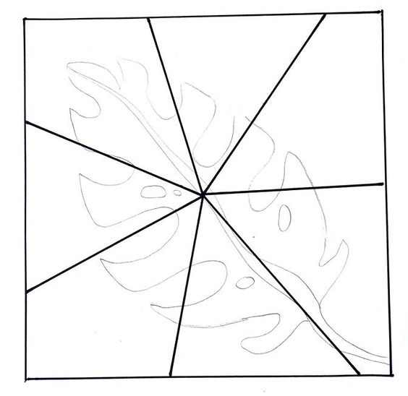

* Blyerts
* Färgpennor
* Silkespapper
* Tuschpenna
* Mönster
* Färgat papper/mosaik
* Eget val

